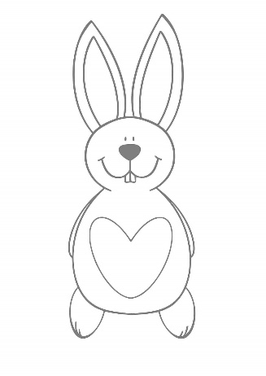
Cycle 2.1
Lundi 04. | Matin | Frounert
 | Après-midi | Atelier cuisine
Mardi 05. | Matin | Forêt
 | Après-midi | Macramé
Mercredi 06. | Matin | Excursion  Luxembourg ville (11-16:30)
 | Après-midi
Jeudi 07. | Matin | Atelier construction
 | Après-midi | Bricolage
Vendredi 08. | Matin | Air de jeux
 | Après-midi | Bricolage / Peinture

Lundi 11. | Matin | Woobierg + Grillade
 | Après-midi | Atelier Dance
Mardi 12. | Matin | Pâte à sel
 | Après-midi | Air de jeux
Mercredi 13. | Matin | Atelier ‘’Indiana Jos’’
 | Après-midi | Colorer les oeufs
Jeudi 14. | Matin | Excursion  Eifelpark Gondorf (9:00-17:00)
 | Après-midi
Vendredi 15. | Matin | Chasse aux oeufs
 | Après-midi | Atelier bricolage

